Ejercicios Terminales

- En el escritorio, crea tres carpetas nombradas Empleado1, Empleado2 y Empleado3

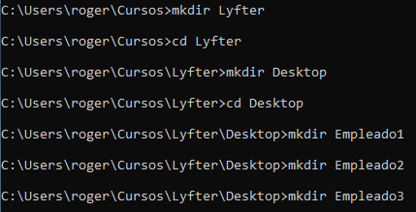

- Crear archivos de bienvenida

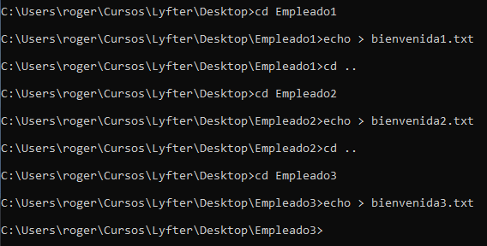

- Crear carpeta Empleados en Desktop y mover carpetas creadas.

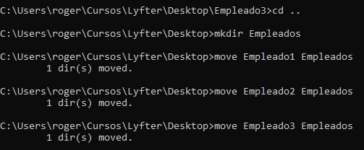

- Lista procesos

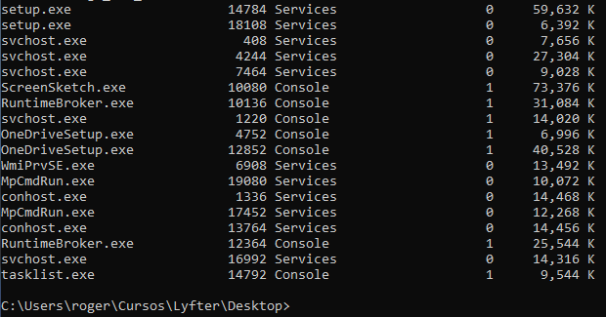

- Ping a Google

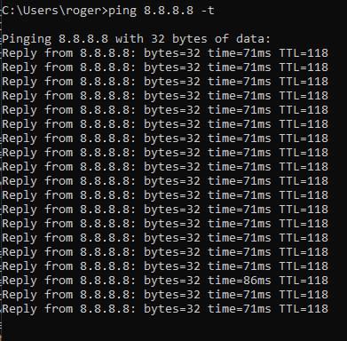

- Identificar proceso ping a Google y detenerlo.

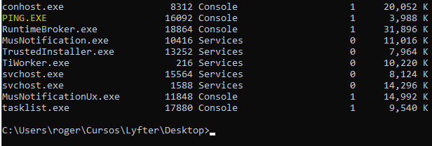
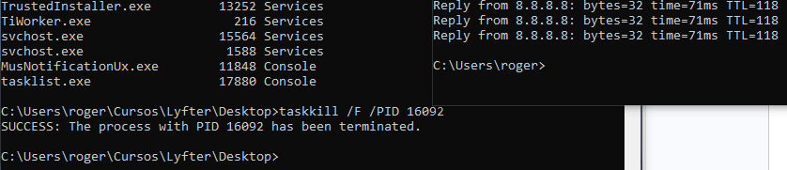

- Visualiza hora

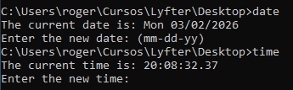

- Renombra los archivos a welcome.txt

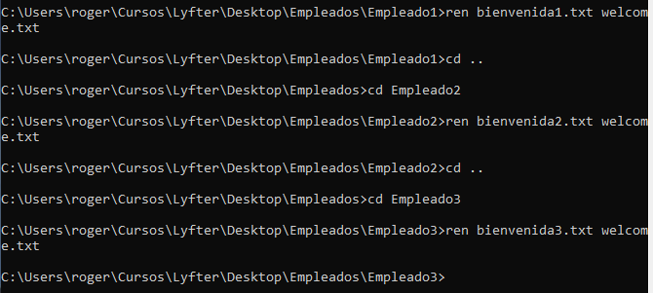

- Eliminar carpeta Empleados

